**Лабораторная работа №5**

**Карпов Алексей, Мороз Артем, Малиновский Кирилл**

**Название‌ ‌и‌ ‌цели‌ ‌лабораторной‌ ‌работы.‌ ‌**

Название‌ ‌лабораторной‌ ‌работы:‌‌ Анализ и оценка проектного решения.‌ ‌

Цель‌‌ ‌‌лабораторной‌ ‌работы:‌‌ ‌изучение методов быстрой оценки концепций применительно к разработке пользовательского интерфейса приложения, проведение оценки разработанного интерактивного прототипа и получение практических навыков по проведению usability-тестирования пользовательского интерфейса.

1. **Определить задачи тестирования, зафиксировать численные оценки качества разрабатываемого интерфейса.**

Бабушка Кирилла:

* Сценарий из Лабораторной работы №1:

*Есть возможность находиться в приложении раз в неделю. Желает найти ровесников для совместного спокойного времяпровождения: поход в лес за грибами, чайные вечера и беседы, вышивание крестиком и вязание крючком.*

* Тестовое задание:

*Бабушка Кирилла решила зайти в приложение и завести новые знакомства. Она заходит в приложение авторизоваться, переходит на страницу поиска пар и ищет приглянувшуюся анкету.*

Игорь Георгиевич:

* Сценарий из Лабораторной работы №1:

*Есть возможность находится в приложении 4-5 раз в неделю. Хочет найти друзей и собеседников, с которыми были бы схожие интересы, например, программирование, выпить бутылочку пива вечерком, обсудить политическую повестку дня.*

* Тестовое задание:

Игорь Георгиевич узнал о приложении из рекламы в интернете. Зашел зарегистрированным пользователем, нашел пару и начал переписку с другим пользователем.

1. **Провести тестирование прототипа с использованием различных**

**методов тестирования.**

Проведены ниже.

1. **Проанализировать результаты тестирования, соотнести их с численными оценками качества продукта.**

Проведены ниже.

1. **Провести обратную карточную сортировку, оценив несколько экранов оффлайн.**

Результаты обратной карточной сортировки можно найти здесь:

<https://docs.google.com/document/d/1grb3hqQTsIZFHI5NxlhsrH5RwMvmUSHlR7i1T3YGQyE/edit>

1. **Провести обратную карточную сортировку с использованием TreeJack.**

Поэтому в опросе были использованы три таски.

Само дерево:

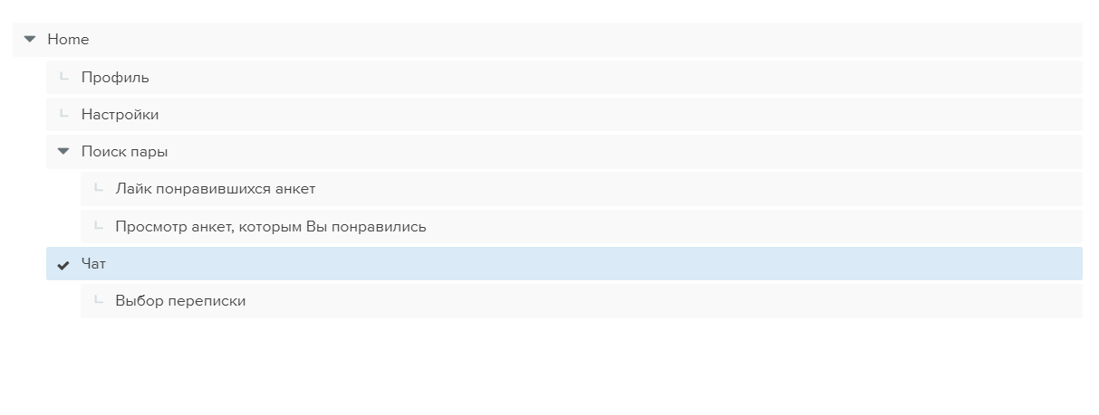

В планах было спросить следующее:

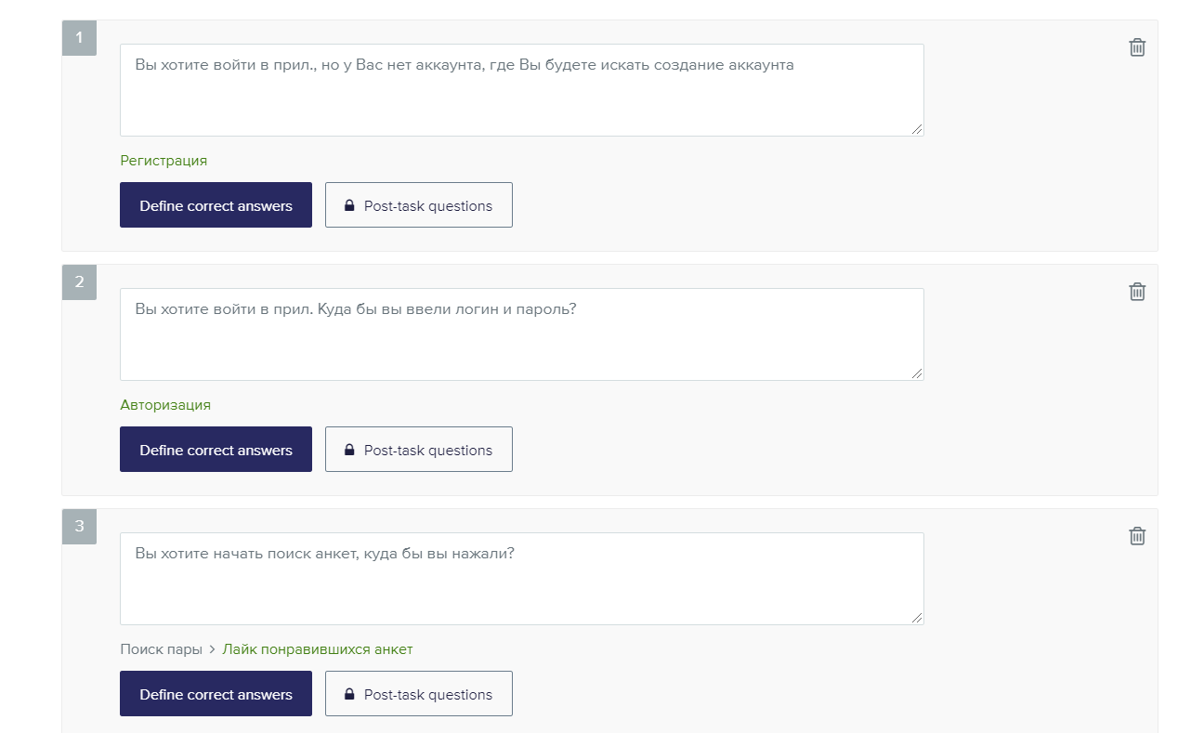

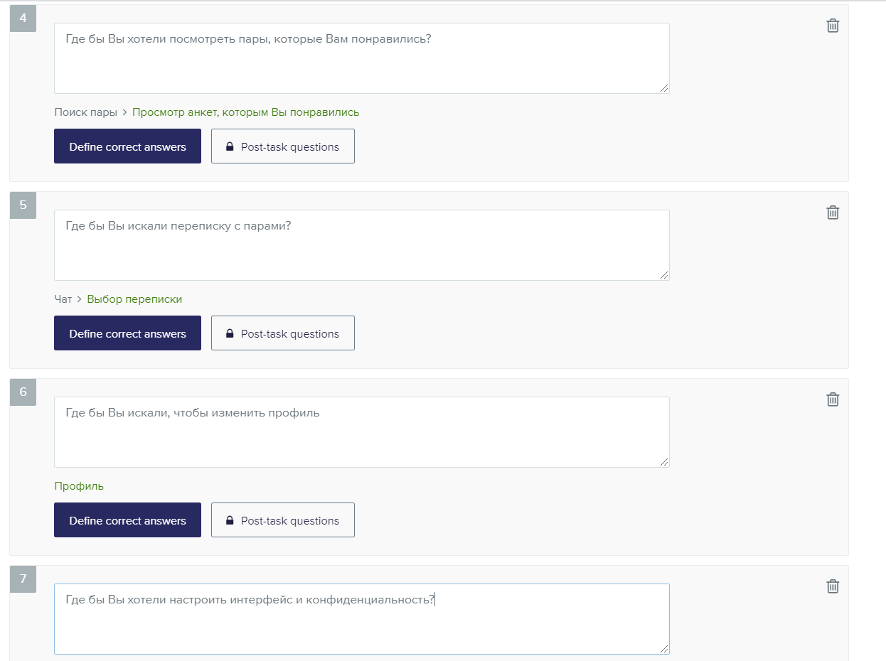

По итогу выбрали три таски:

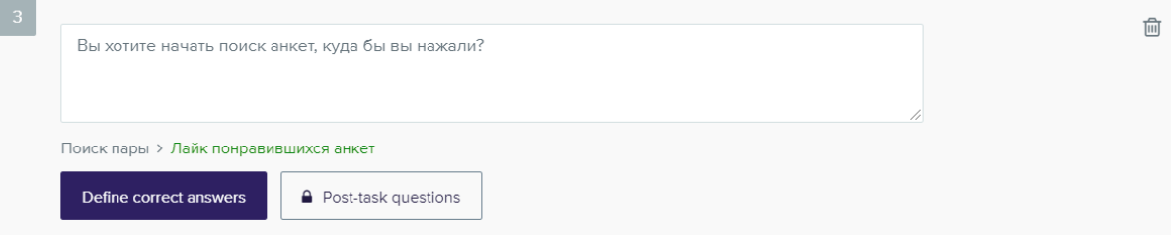

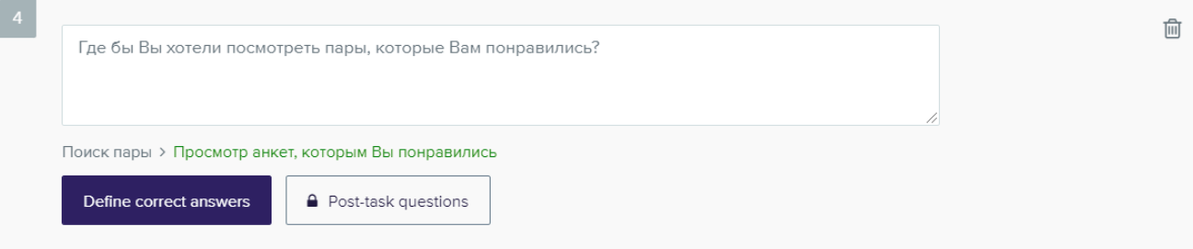

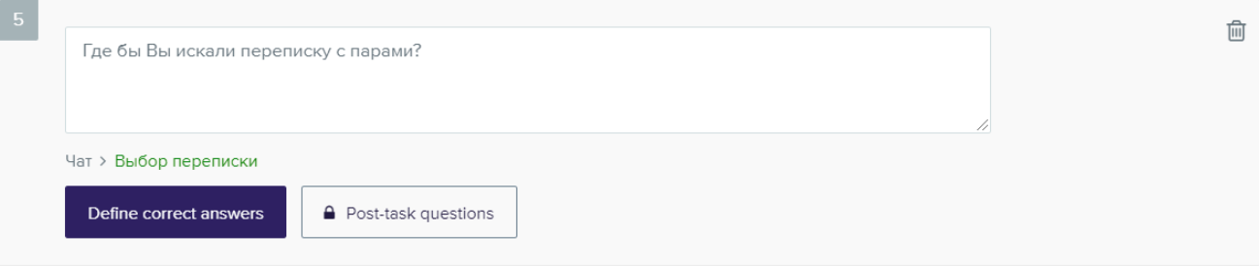

Результаты:

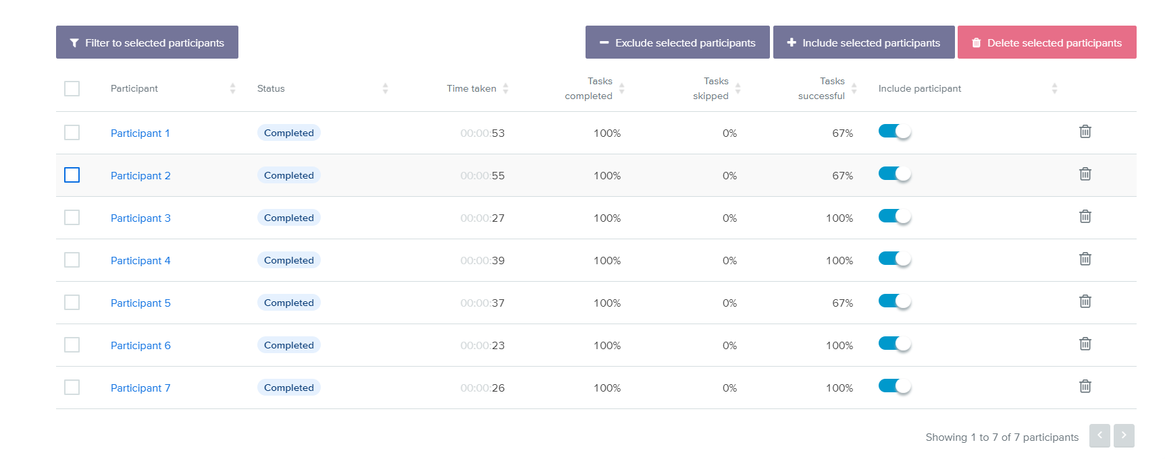

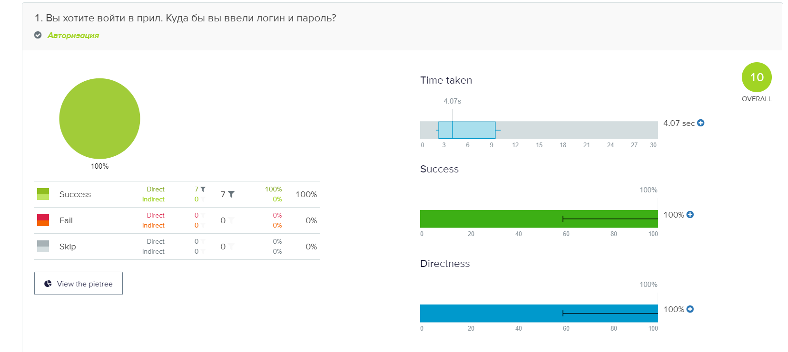

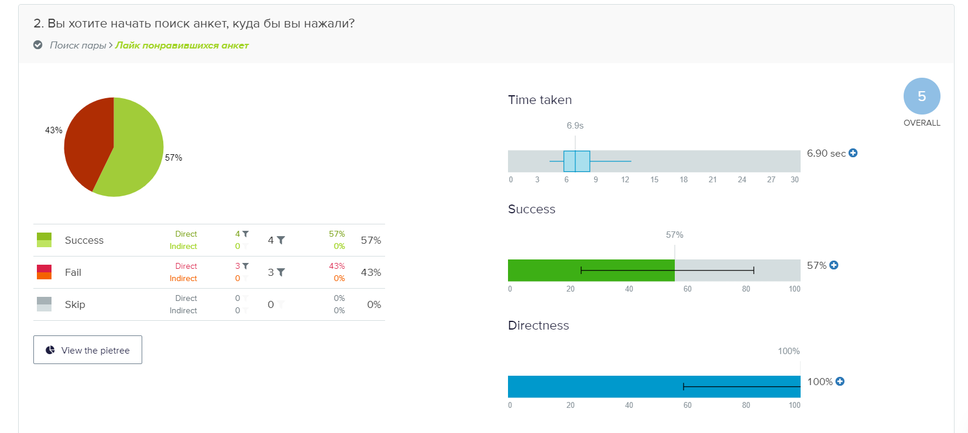

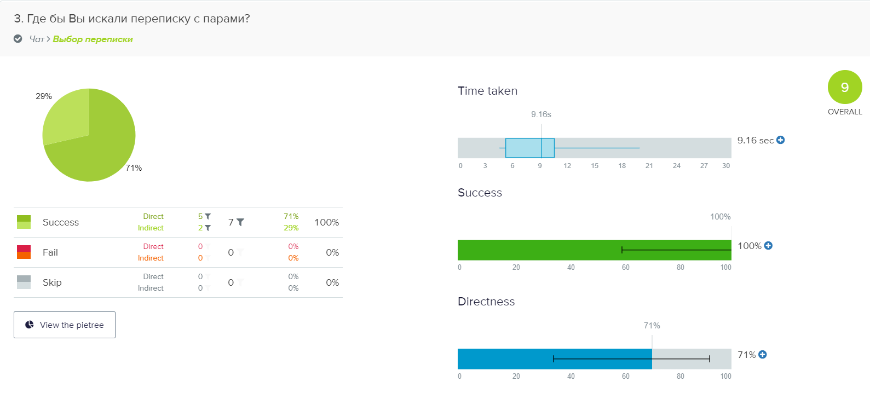

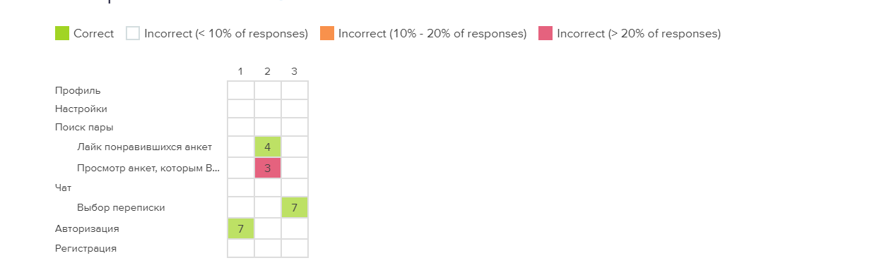

<https://app.optimalworkshop.com/a/7hb14x47/treejack/results/2ba5695f-d4fa-47c6-91ff-2a7a7a823e88#/t/results/analysisTools/destinations>

1. **Провести тестирование ожиданий.**

Ссылка на опросник:

<https://docs.google.com/forms/d/12FcPsXbY0RR9alfUmWLg-G6Iu4P5yjHr7ySVvG0X7XI/edit?usp=sharing>

Результаты:

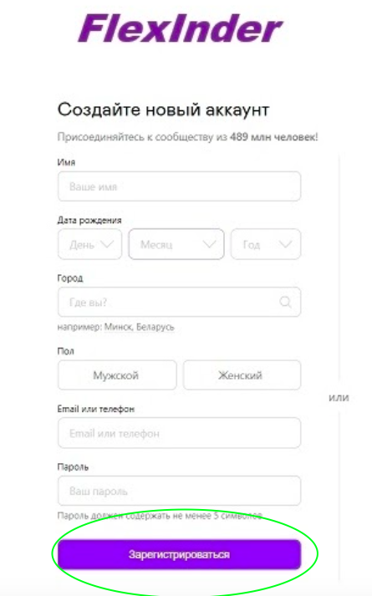

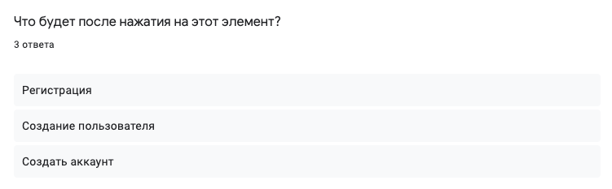

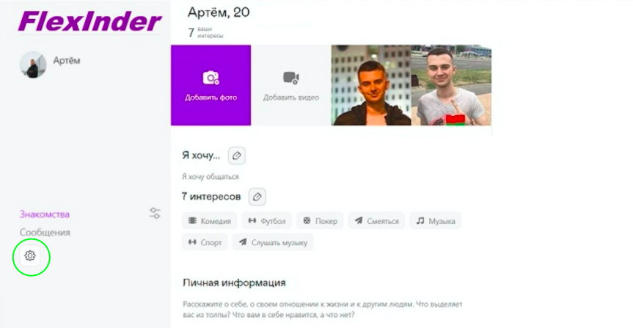

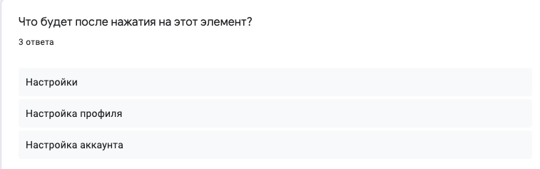

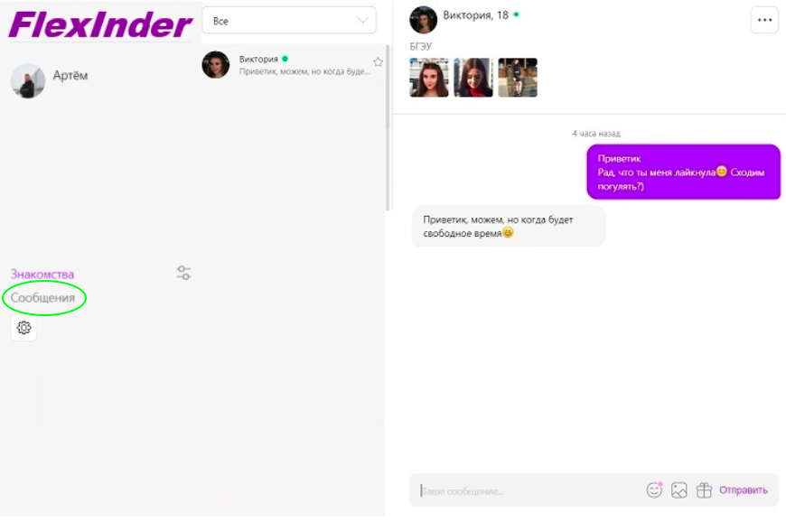

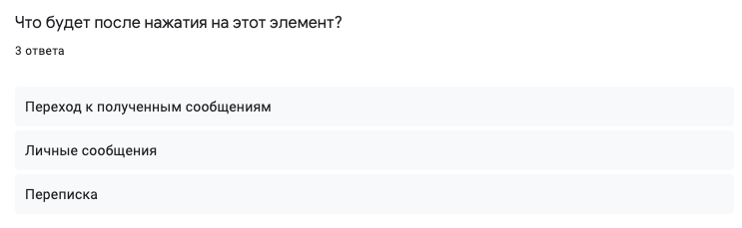

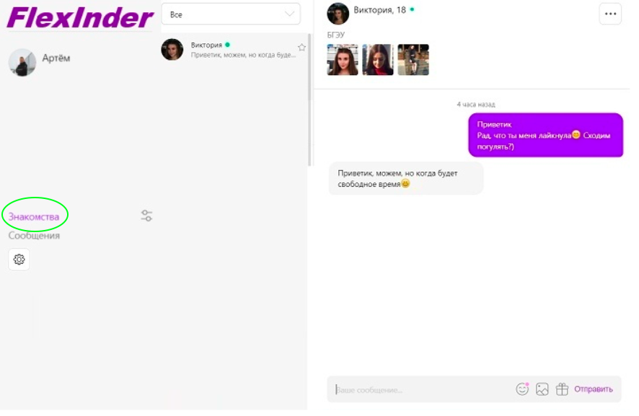

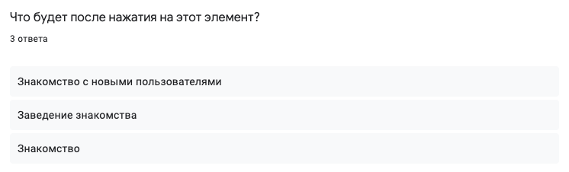

1. **Исследовать прототип на соответствие контрольному списку**

**(чеклисту).**

Ссылка на опросник:

Результаты:

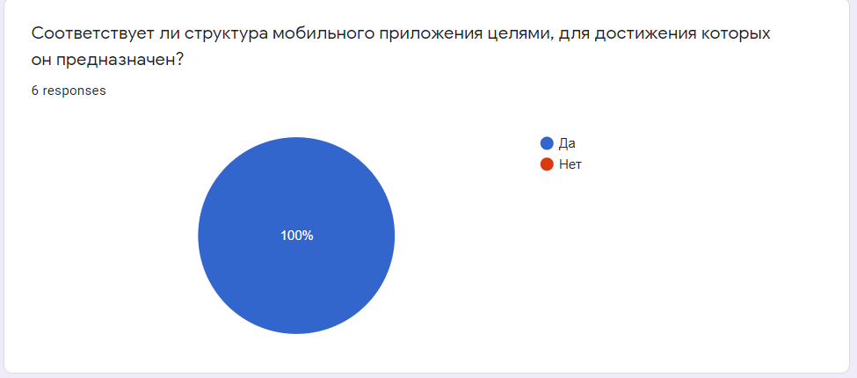

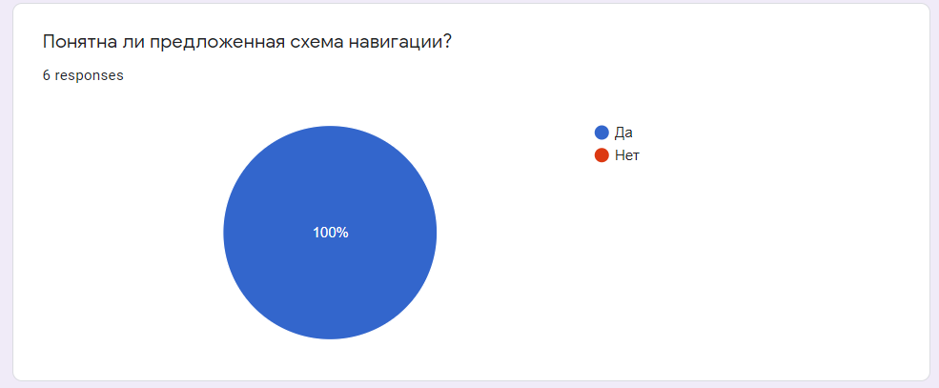

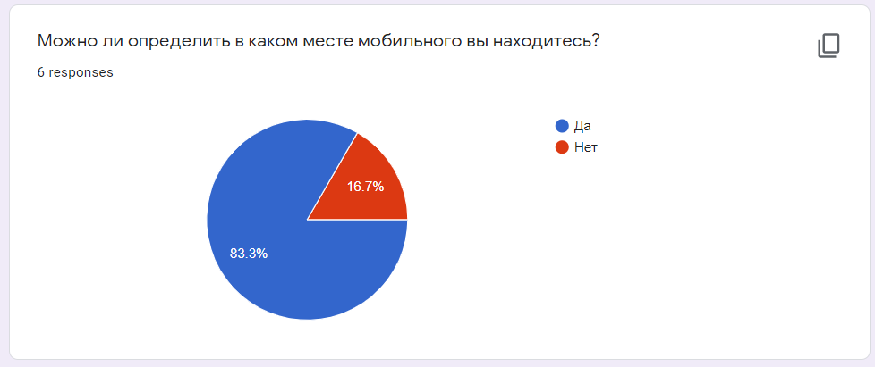

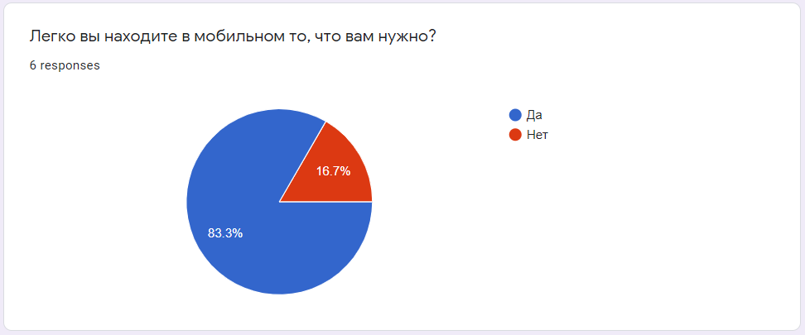

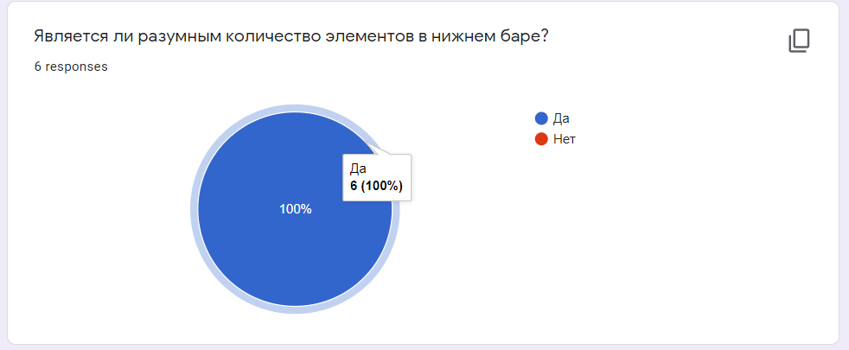

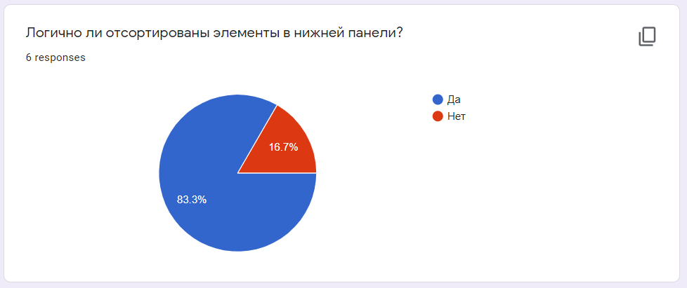

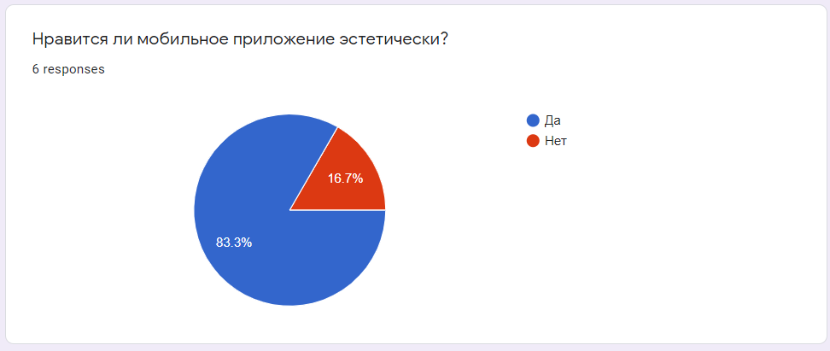

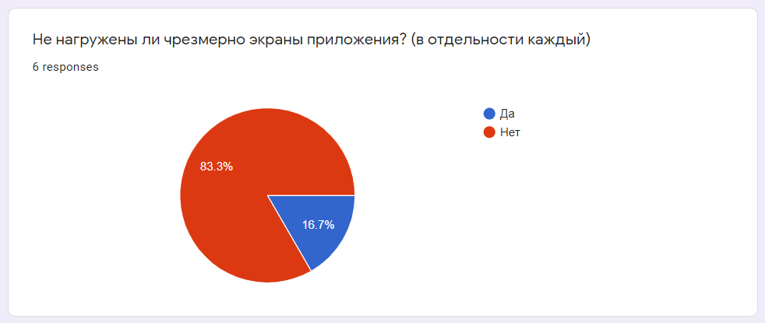

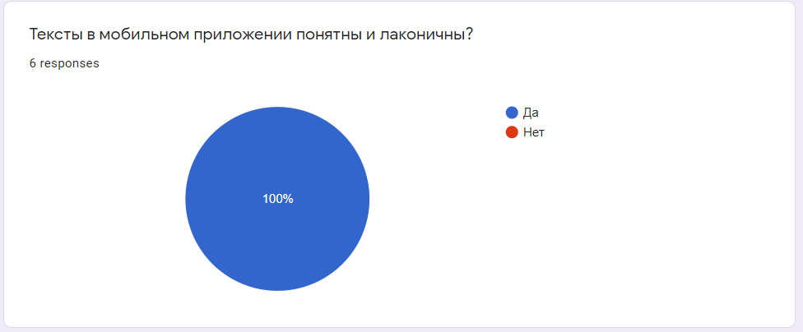

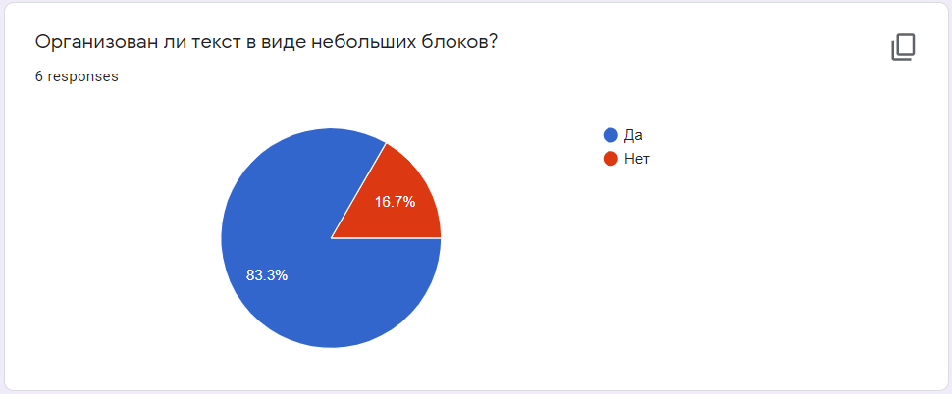

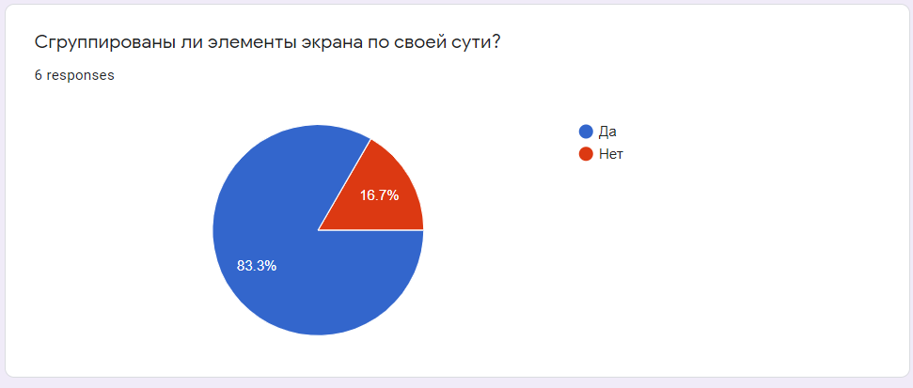

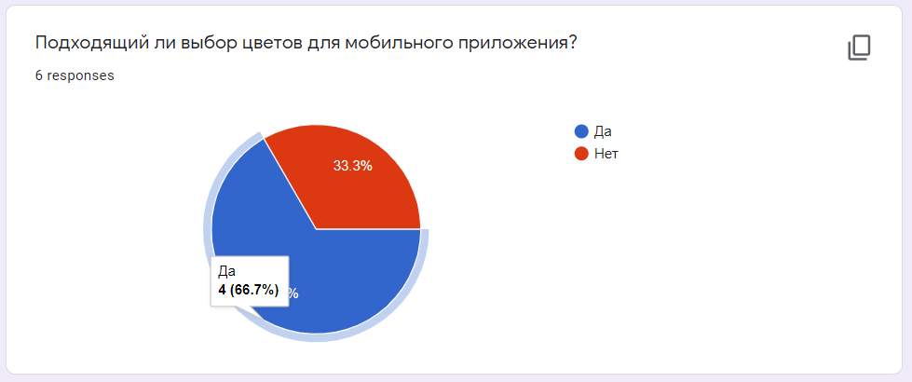

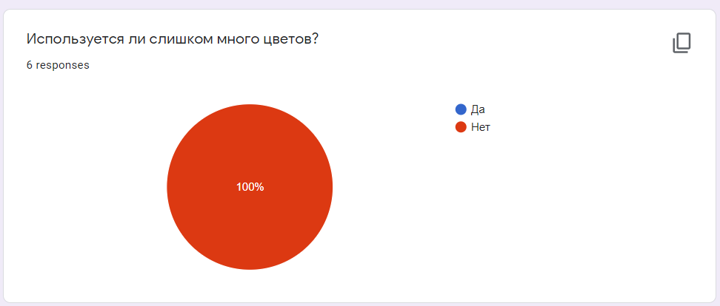

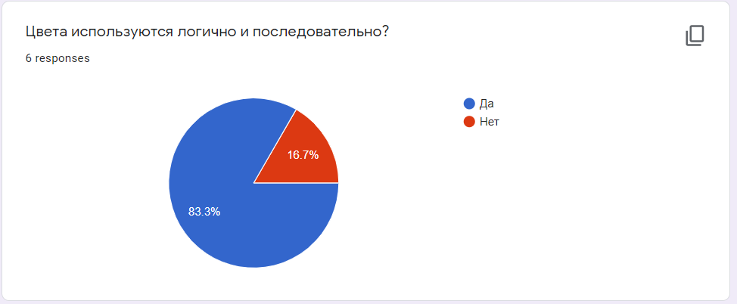

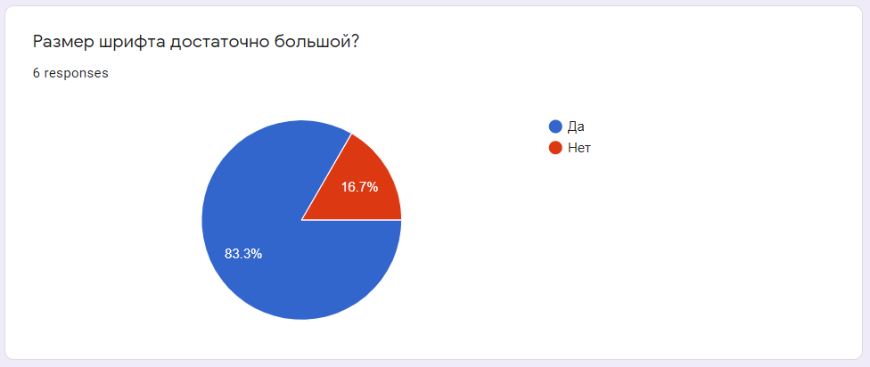

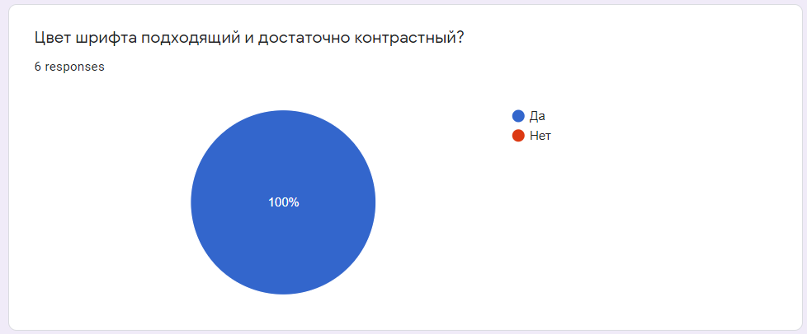

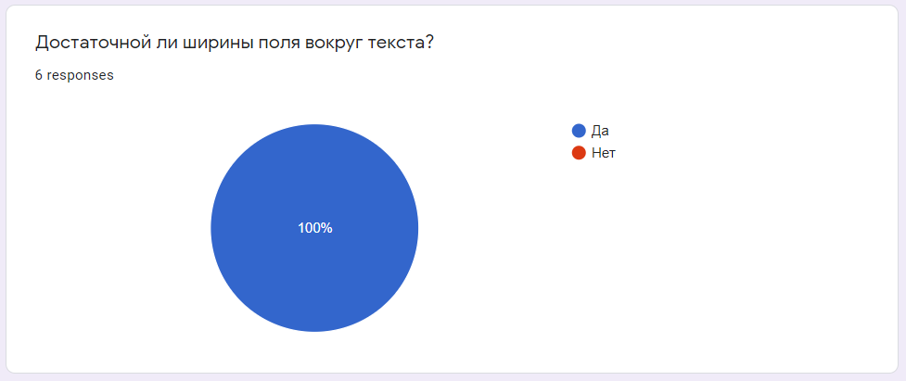

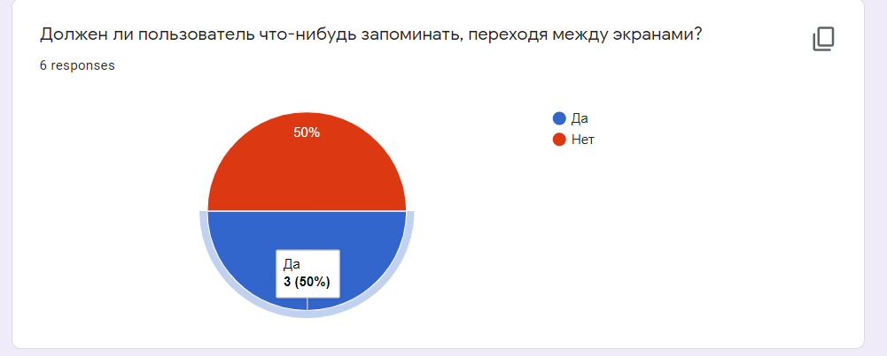

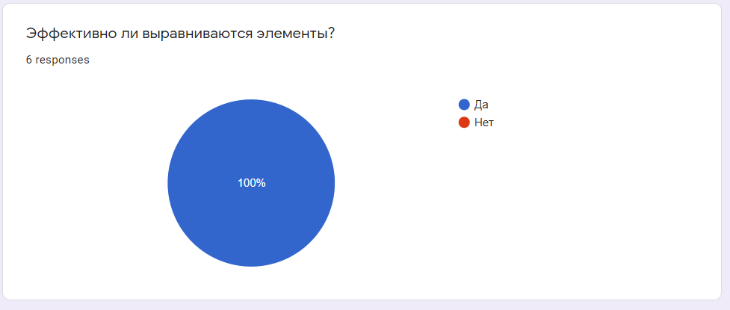

1. **Проанализировать интерфейс по модели GOMS.**

Форма логина

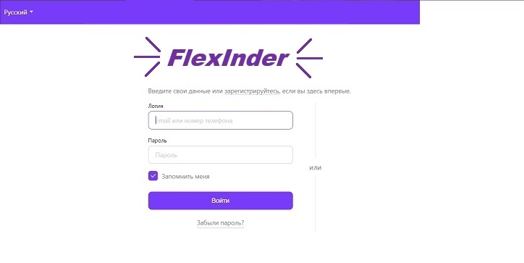

|  |  |
| --- | --- |
| Очередное действие пользователя | Формируемая последовательность операций |
| Перемещение пальца к полю и клик на него | Р К |
| Ввод логина до 10 символов | К К К К К К К К К К |
| Ввод пароля до 10 символов | К К К К К К К К К К |
| Переключение между полем логина на поле пароля | K |
| Скрытые клавиатуры (клавиша enter или тап по экрану в чистую область) | K |
| Нажатие на кнопку входа | Р К |

Для входа пользователю нужно потратить = M Р К + M К К К К К К К К К К + 2 * (Р К ) + M К К К К К К К К К К + Р К + Р К = 2.65 + 3.35 + 2.6 + 3.35 + 1.3 + 1.3 = 14.55

Однако, если будет быстрый переход между полями, то пользователю нужно потратить = M Р К + M К К К К К К К К К К + К + M К К К К К К К К К К + К + Р К = 2.65 + 3.35 + 0.2 + 3.35 + 0.2 + 1.3 = 11.05

Форма регистрации

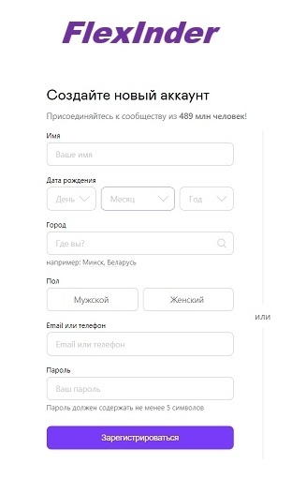

|  |  |
| --- | --- |
| Очередное действие пользователя | Формируемая последовательность операций |
| Перемещение пальца к полю и клик на него | Р К |
| Заполнение поля до 10 символов | К К К К К К К К К К |
| Переключение между полями | K |
| Скрытые клавиатуры (клавиша enter или тап по экрану в чистую область) | K |
| Нажатие на кнопку регистрации | Р К |

Для регистрации пользователю нужно потратить = M Р К + 7* (M К К К К К К К К К К +Р К ) + Р К = 2.65 + 7* (3.35 + 1.3 ) + 1.3 = 36.5

Однако, если будет быстрый переход между полями, то пользователю нужно потратить = M Р К + 7* (M К К К К К К К К К К + К ) + Р К = 2.65 + 4* (3.35 + 0.2 ) + 1.3 = 32.5

Форма поиска пары

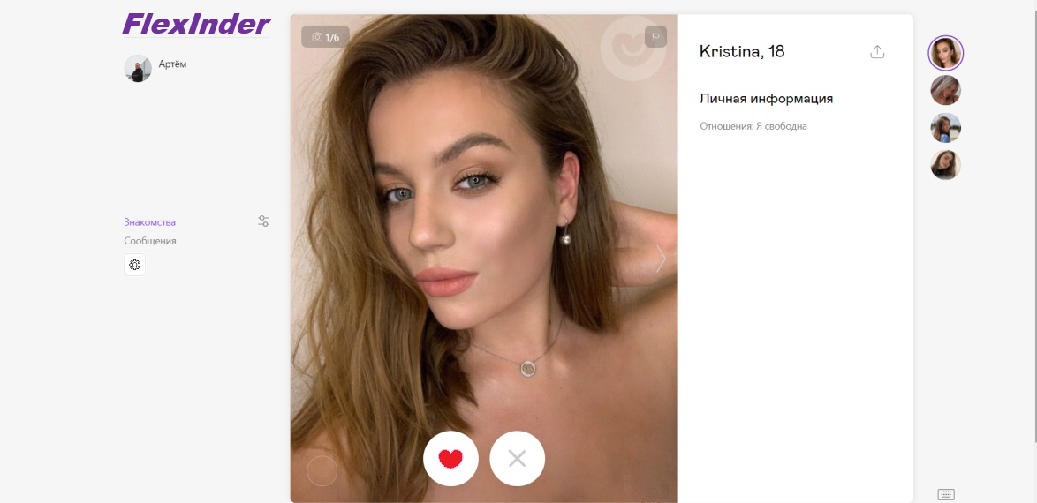

|  |  |
| --- | --- |
| Очередное действие пользователя | Формируемая последовательность операций |
| Перемещение пальца к полю и клик на него | Р К |
| нажатие на кнопку или свайп | К |
| Ожидание выполнение запроса | 0.1 |

Для поиска нужной категории по запросу пользователю нужно потратить = М Р К + М К + K + 1 = 2.65 + 1.55 + 0.2 + 0.1 =4.36

1. **Проанализировать интерфейс по 2-3 показателям юзабилити-**

**Тестирования**

Были выбраны:

* Самоговорящие показатели
* Показатели, основанные на аспектах для обсуждения usability

Результаты:

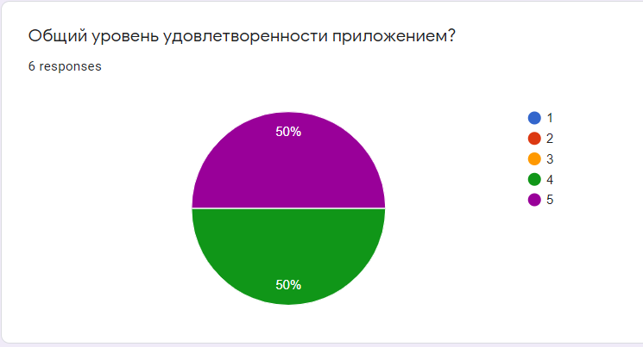

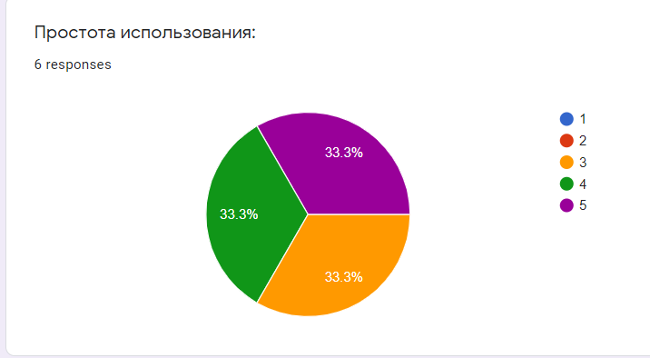

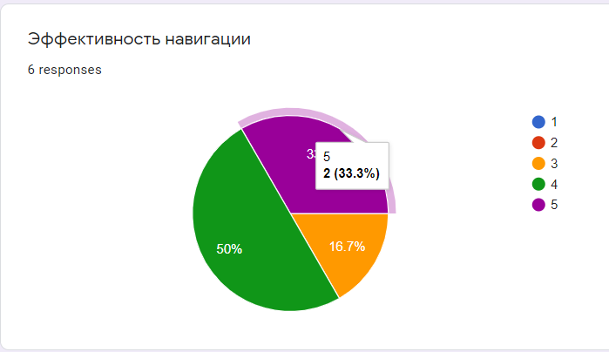

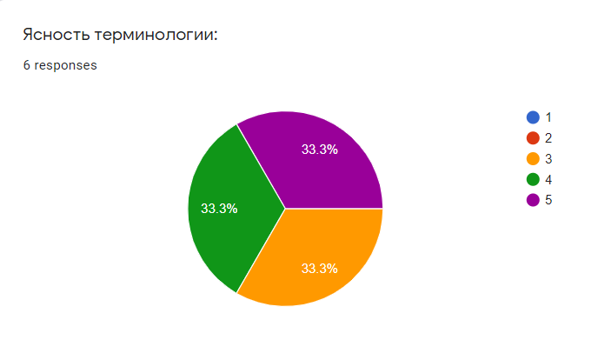

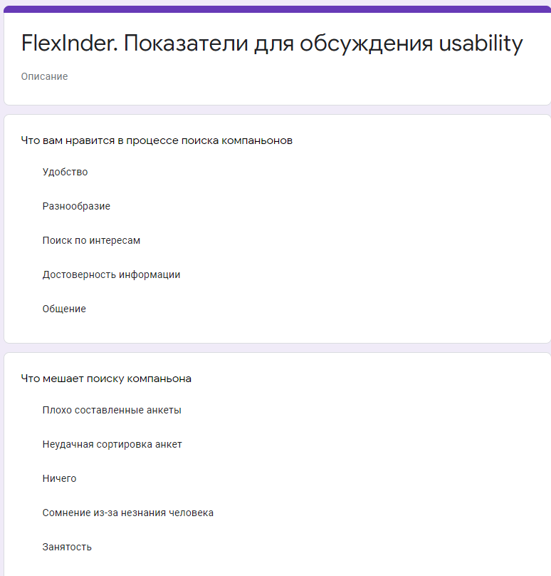

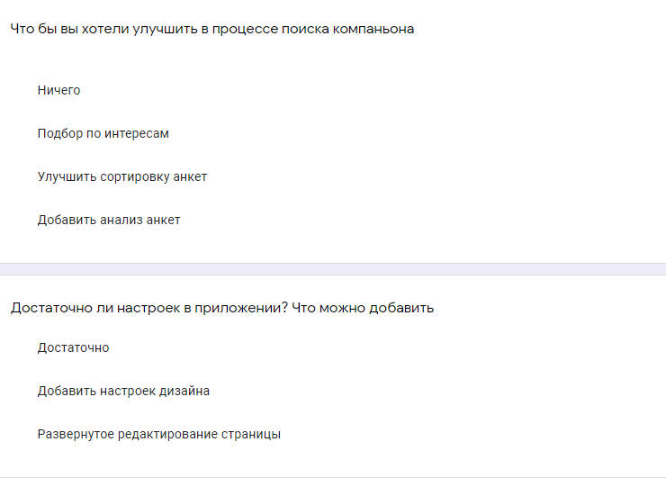

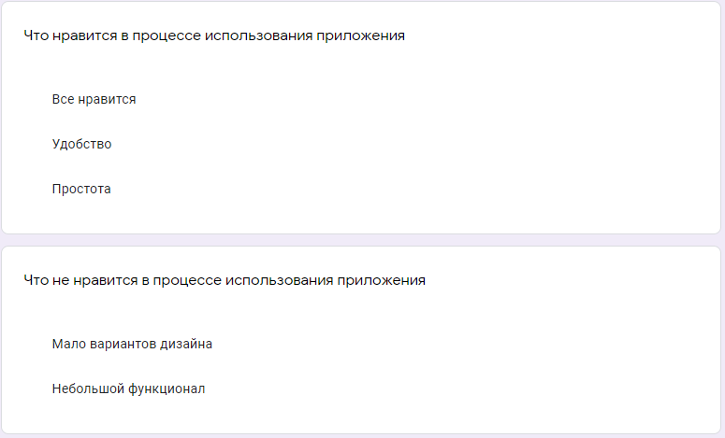

1. **Сформировать рекомендации по дальнейшей модификации**

**Интерфейса.**

*Обратная карточная сортировка(treejack):*

Результаты tree jack: Возможно, из-за трудности понимания того, что такое поиск анкет, так как оба варианта: *просмотр новых анкет и просмотр тех анкет, которые вас лайкнули* можно считать как поиск пар.

* Задание 1. Все справились на 100%
* Задание 2. Справились на 57%
* Задание 3. Справились на 100%.

Обратное карточная сортировка(экраны):

* По результатам, все все нашли. Ничего менять не надо

*Чеклист:*

По анализу чеклиста все хорошо.

*Тестирование ожиданий:*

1. Экран настроек. Менять ничего не надо, пользователи в целом отвечали верно.
2. Экран поиска пары.
   1. Кнопка крестик - менять не нужно, пользователи понимают для чего она.
   2. Кнопка like - менять не нужно, пользователи понимают для чего она.
3. Экран чата. Менять ничего не надо, интерфейс чата привычен для пользователей.
   1. Сообщения пользователя и собеседника различаются.
   2. Поле для ввода сообщения и кнопки добавления картинок и смайлов привычны для пользователей
   3. Кнопка “Отправить” - можно выделить неброским фоном, чтобы она отличалась от вводимого текста.
4. Экран регистрации:
   1. Поля ввода личных данных - можно оставить как есть
   2. Кнопка “Зарегистрироваться” - можно оставить как есть
5. Экран авторизации
   1. Поля ввода логина и пароля - можно оставить как есть
   2. Кнопка “Войти” - можно оставить как есть

*Usability-тестирование:*

1. Половина опрошенных удовлетворены на 100%. Остальная - на 80%. То есть все нормально.
2. Простота использования - ⅓ видят приложение очень простым для использования. ⅓ - простым. ⅓ - видят сложные моменты. То есть все нормально.
3. Эффективность навигации - в целом все довольны.
4. Ясность терминологии - с ясностью так же, как и во втором пункте. Все нормально.
5. В целом, все довольны процессом поиска пар
6. Личные качества мешают поиску пар(например, страх перед незнакомцами). Но по приложению замечаний не было
7. Мы получили хороший фидбек для верификации аккаунта - добавить проверку фото и интересов, а также анкету на совместимость. Но это будет рассмотрено позже.
8. Настроек в приложении достаточно
9. В навигации большинство все устраивает. Но при этом часть выразила свое недовольство в настройке своего профиля и добавления фотографий. Настройки профиля учтены в тестировании ожиданий.